23 ноября 2022 года в рамках сетевого взаимодействия проекта «Диссеминация передового педагогического опыта по использованию современных образовательных технологий в коррекционно-развивающей работе с детьми с ОВЗ» педагоги МБДОУ «Детский сад № 20» представили опыт работы по теме «Использование нетрадиционных техник изобразительной деятельности в работе с детьми с ТНР».

Воспитатель Куканова Ирина Александровна представила фото и видео материал своей работы с детьми на занятиях по изобразительной деятельности. Подробно раскрыв методику таких техник как граттаж, фраттаж, поантализм , монотипия, эбру, ниткография….

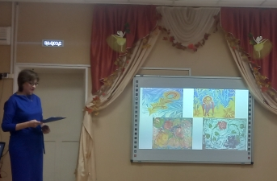

Учитель-логопед Малахова Юлия Викторовна поделилась опытом внедрения изобразительной деятельности в коррекционную работу по развитию речи. Представила Азбуку, созданную детьми в разных техниках рисования. Дидактические игры «Зашифрованное слово», «Волшебные строчки».
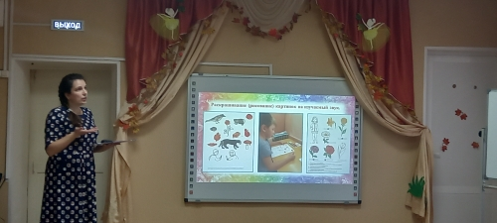

Педагоги провели мастер-класс « Эбру-техника рисование на воде».
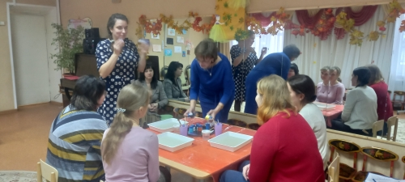

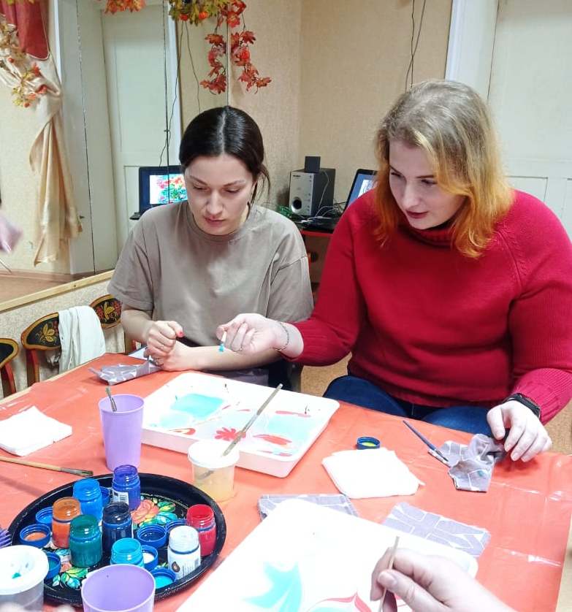
Подвели итоги встречи. Гости мероприятия воодушевленные своим творчеством, получили возможность поделиться знаниями со своими коллегами.

